**首都经济贸易大学城市经济与公共管理学院**

**毕业生离校手续办理流程图**

**各位毕业生：**

根据首都经济贸易大学《关于做好2021届毕业生离校工作的通知》相关要求及安排，各院系在不同时段办离校相关手续，城市经济与公共管理学院毕业生离校相关流程及说明如下图，请严格按照相关规定办理离校手续。

通过手机端或者pc端登陆离校系统（只能用校园网扫码登陆，按照相关提示完成。也可直接点击https://byswj.zkey.cc/bys2021 完成问卷。该问卷是北京市教委发放的，请大家放心填写。

**Step1. 6月23日前完成《2021届北京地区高校毕业生就业创业状况调查问卷》。（离校的第一步手续，必须完成）**

S

1.携带校园一卡通

2.归还图书、还清欠款。无欠书、款问题，**\*如果有欠书、欠款，只接受校园一卡通支付**

**Step2.6月23日-25日 办理图书退还手续**

地点：图书馆二层总服务台 83952325

8:00-11:30 13:30-16:00

1到所住楼宇由楼长检查房间并开具《退宿单》，持《退宿单》校内学生到校内公寓1号楼副主任办公室办理离校手续；赛欧学生到大三元学生公寓会议室办理离校手续。

2.延长学籍学生先办理毕业生退宿手续，开学后办理入住。

3.保研及考入本校的研究生如需提前入住研究生宿舍，先写出书面申请，经学院签字盖章后，将住宿申请交到公寓中心办公室，办理截止日期为6月21日下午16:00。7月2日-7月4日优先办理赛欧1号楼、赛欧4号楼、赛欧6号楼保研及考入本校研究生的入住手续，然后再办理其他公寓升研学生的入住手续。

**Step3.6月23日-25日 办理退宿手续**

赛欧办理地点：大三元二层会议室83952136

校内办理地点：1号宿舍楼办公室 83952566

8:30-11:30 13:30-16:00

**Step4. 6月23日-25日办理户口转出手续**

**（户籍不在学校的同学，无需办理）**

地点：博纳楼118 83952071

8:30-11:30 13:30-16:00

符合户档暂存条件（符合附件 7-1 中“申请事由”八项之一且有相关证明材料）并且意向申请户档暂存的同学，请填写附件 7-1《户档暂存申请表》于 6 月 22 日前交至博纳楼210门外指定柜子处。

务必按时办理完以上所有手续，学院会在大家全部完成手续后发放毕业证和学位证。

**Step5.6月23日-25日 办理注销学生证手续**

**领取学位证、毕业证、毕业照、党团关系转出等 。**

地点：博纳楼213

8:00-11:30 13:30-16:00

**其他事项：**

1.学生无需退还校园卡，可留作纪念。校园卡可用到7月10日。余额转北京银行卡(交学费的卡)，同学如果怕收不到，请提前消费完。如有问题，可电话咨询卡务中心：83951352

2.有需要的毕业生本人填写《首都经济贸易大学毕业生婚育状况登记表》（附件8），经学生所在学院、学校计划生育管理部门签署意见（盖公章），由学生提交工作单位或档案存放单位。校医院计划生育办公室83952055

3.根据档案馆《关于2021届毕业生档案转递工作的通知》（详见附件7）要求，毕业生档案原则上采用邮寄方式，不允许自提。即日至离校前在系统中登记档案转递地址（https://cas.cueb.edu.cn/sso/login?appId=SXDA）。博学楼东配楼一层学生档案室83952951

4.因为这次是老师扫学生二维码，为了避免学生连接无线网络慢，请学生们提前给自己的个人离校二维码截图到手机中，届时办理手续时各部门负责老师直接扫截图。

**首都经济贸易大学离校系统学生使用指南**

**学校自2018届毕业生开始，使用电子离校系统，上文相关通知均在系统中可以查看。上文所有流程及要点是学院根据本院学生的实际情况，经过汇总整理及提炼重点而来，希望可以帮助大家更佳顺利地完成所有离校手续。以下是电子离校系统使用指南。请同学们结合上文和本通知，阅读使用。**

1. **使用校园网WIFI**，通过扫描二维码进入手机端的离校系统或使用首都经济贸易大学微信企业号进入“毕业生离校系统”。

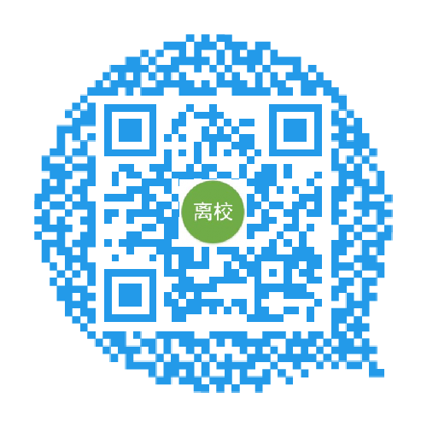

1. 输入学号和上网密码，点击登录

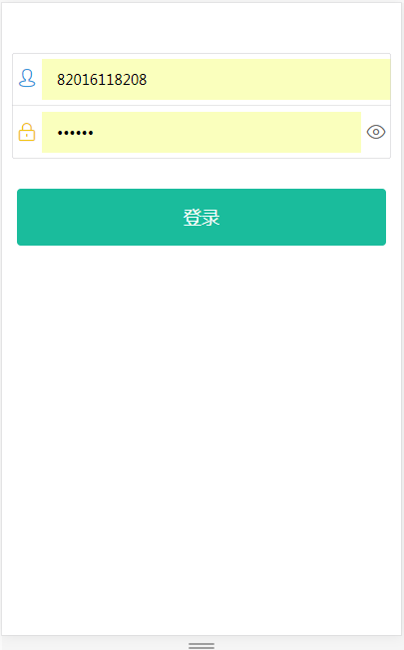

1. 登录后学生可看到离校相关部门的通知、下载表格，自己离校手续办理进度等等。**点击办理进度里的问号，可以看到具体要求和说明**。

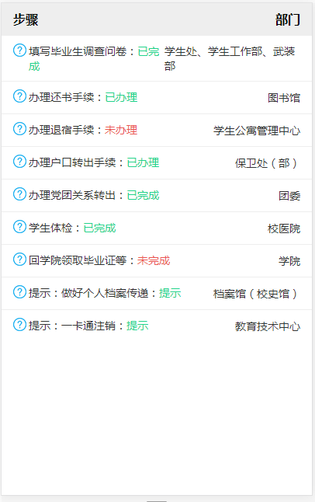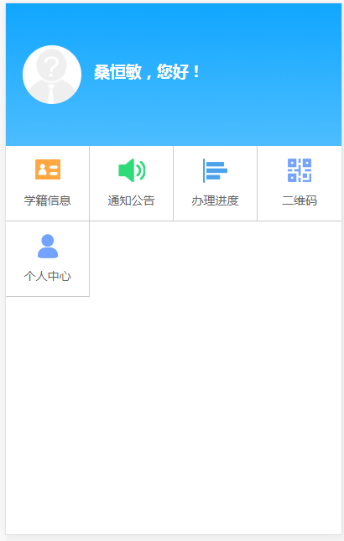

1. 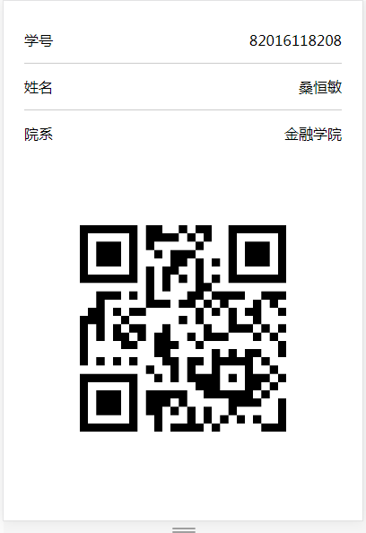学生在个人办理业务时，手机中点击“**二维码**”，到各所需部门扫描二维码即可办理。
2. 若在PC端，学生进入信息门户（学校官网首页左上角-信息门户）, 点击离校的图标即可进入离校系统。